**UFES-VITÓRIA**

**GRADUAÇÃO EM ENGENHARIA ELÉTRICA**

**MINI SISTEMA BIBLIOTECÁRIO**

**UFES**

**2020**

**SUMÁRIO**

1 INTRODUÇÃO 3

2 DESCRIÇÃO 4

1.1 FUNCIONALIDADES 4

1.2 ESTRUTURA DO PROGRAMA 4

1.2.1 INTERFACE GRÁFICA INPUT/OUTPUT 5

1.2.2 CLASSES 6

5 CONFIGURAÇÕES 10

6 REFERÊNCIAS 11

# 1 INTRODUÇÃO

O objetivo deste trabalho é criar um sistema simples de controle de contas de banco.

Este trabalho tem, para além do inerente interesse acadêmico, um forte interesse prático.

# 2 DESCRIÇÃO

## 1.1 FUNCIONALIDADES

Em termos de funcionalidades, o programa permite ao utilizador:

* **Criar conta**
* **Selecionar conta**
* **Remover conta**
* **Gerar relatório (referente a todas as contas do banco)**
* **Finalizar**

Dentro da opção selecionar conta, o programa permite ao utilizador:

* **Depositar**
* **Sacar**
* **Transferir**
* **Gerar relatório (referente a conta selecionada)**
* **Retornar ao menu anterior**

## 1.2 ESTRUTURA DO PROGRAMA

O desenvolvimento do programa teve como base uma divisão estrutural de onde resultaram os seguintes módulos:

* **Interface gráfica Input/Output** - Possibilita a interação do utilizador com o programa.
* **Classes** - Contém todas as estruturas pertinentes à aplicação.

## 

### 1.2.1 INTERFACE GRÁFICA INPUT/OUTPUT

A interação do usuário com a aplicação se deu a partir do próprio CMD. Como podemos ver na figura abaixo:

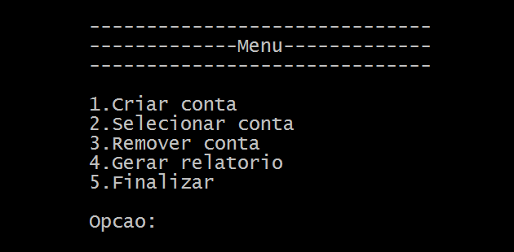

*Figura 1: Aplicação rodando no CMD*

Na parte de entrada de dados, foram aplicados métodos, afim de validar a entrada, de modo que somente entradas válidas são permitidas. Esses métodos indicam para o usuário quando a entrada é inválida, e aguardam uma entrada válida para prosseguir com a aplicação.

### 1.2.2 CLASSES

Para elucidar o esquema proposto, foi elaborado um diagrama UML.

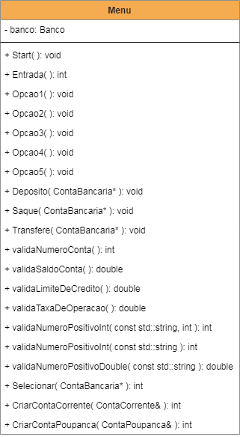

*Figura 2: Diagrama UML da classe Menu*

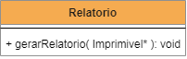

*Figura 3: Diagrama UML da classe Relatorio*

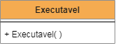

*Figura 4: Diagrama UML da classe Executavel*

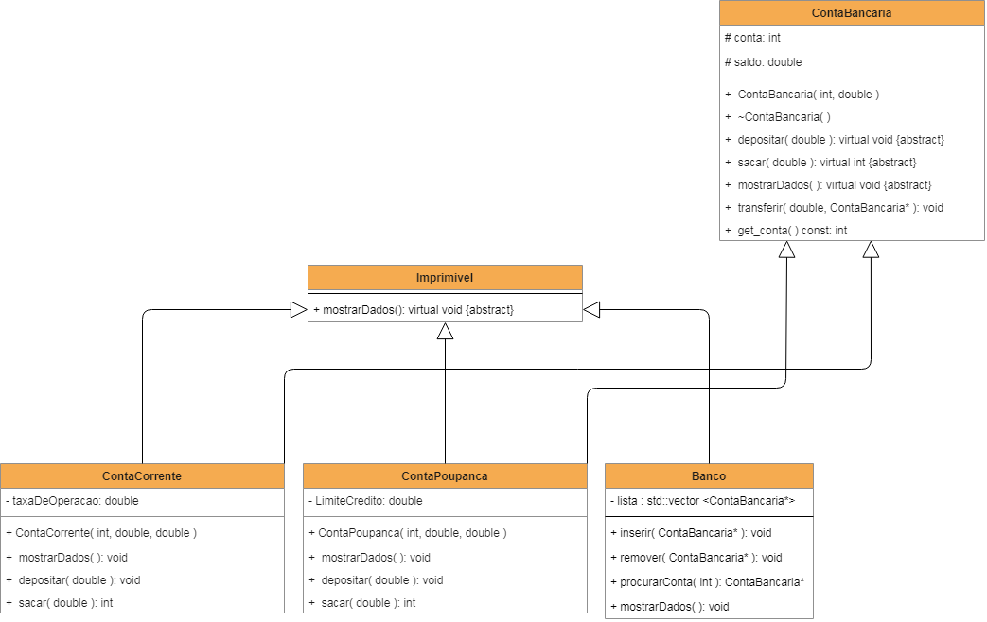

*Figura 5: Diagrama UML parcial*

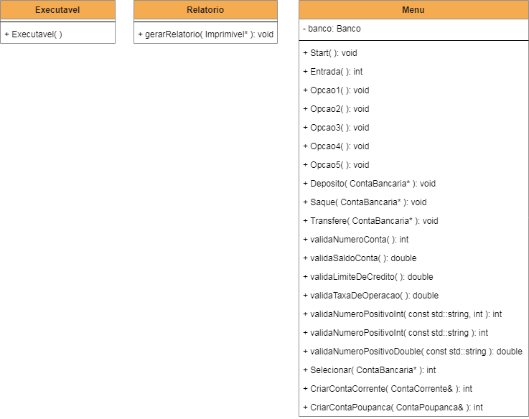

*Figura 6: Diagrama UML parcial*

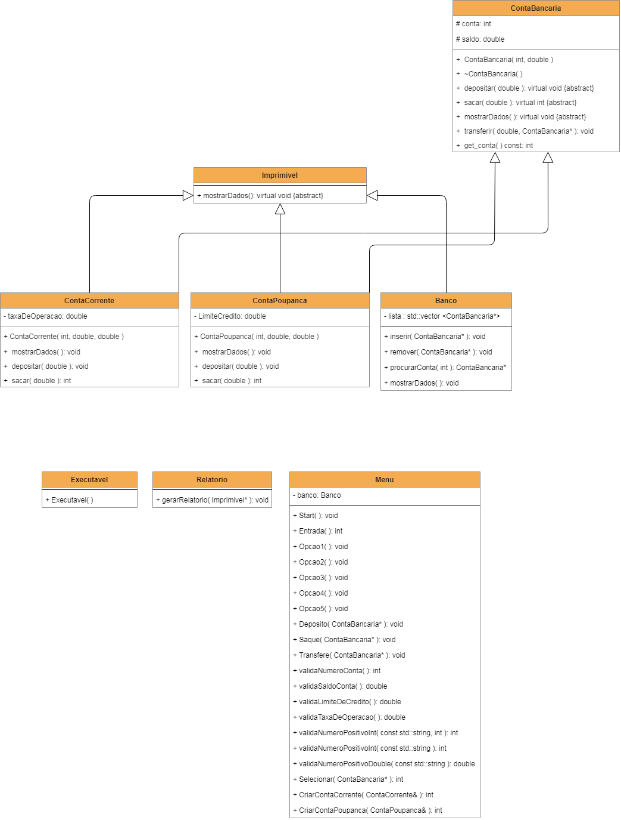

*Figura 7: Diagrama UML completo*

# 5 CONFIGURAÇÕES

Versão do minGW utilizado para compilação do programa:



Sistema operacional:





# 6 REFERÊNCIAS

##### **C Como Programar**

H. M. Deitel, P. J. Deitel  
Bookman. Porto Alegre, 2001

##### **C Completo e Total**

Herbert Schildt  
Makron Books Editora Ltda. São Paulo, 2001

**http://www.cplusplus.com/reference/cstdio/**